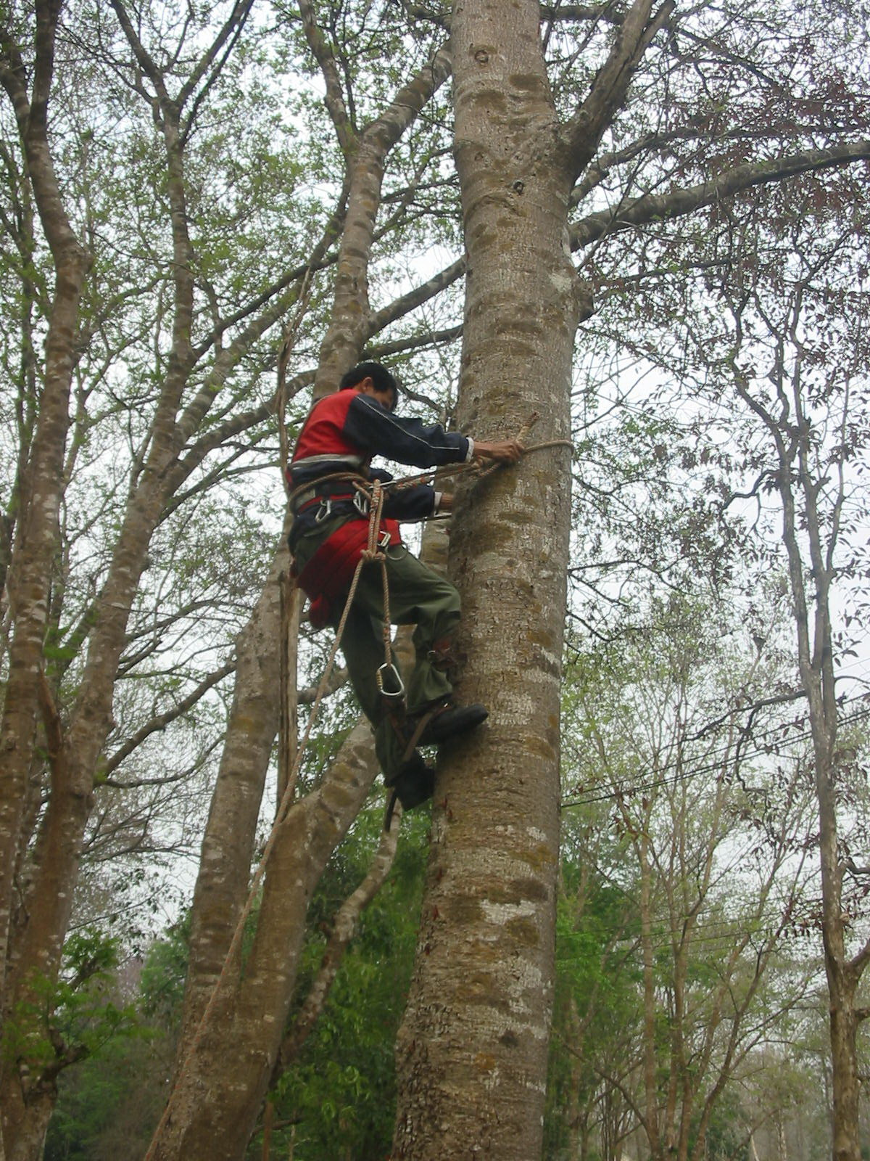

เทคนิคการเก็บเมล็ดไม้โดยการปีนต้นไม้

กลุ่มงานวนวัฒนวิจัย สำนักวิจัยและพัฒนาการป่าไม้
กรมป่าไม้ กระทรวงทรัพยากรธรรมชาติและสิ่งแวดล้อม
2559
คำนำ
การปลูกสร้างสวนป่าในปัจจุบันยังคงนิยมใช้เมล็ด เนื่องจากเป็นวิธีการขยายพันธุ์ที่ง่าย สะดวก และประหยัด สามารถผลิตกล้าได้เป็นจำนวนมากในเวลาอันรวดเร็ว แต่สิ่งสำคัญที่สุดที่ควรคำนึงถึงก่อนเก็บเมล็ดไม้ คือ การคัดเลือกต้นแม่ไม้ที่จะเก็บควรมีลักษณะแข็งแรงมีรูปทรงตามวัตถุประสงค์ของการใช้งาน ปราศจากโรคและแมลงรบกวน เพื่อให้ได้เมล็ดไม้ที่มีคุณภาพดี เพราะกล้าไม้ย่อมจะมีลักษณะเหมือนแม่ไม้ ส่วนการเก็บเมล็ดไม้โดยทั่วไปสามารถเก็บได้หลายวิธี เช่น เก็บจากพื้นป่าโดยตรง เก็บจากไม้ที่โค่นล้ม และการเก็บจากไม้ยืนต้นโดยการใช้มือหัก เลื่อย หรือการปีนไปตามลำต้น นอกจากนี้ การดำเนินการวิจัยในหลายๆ โครงการก็มีความจำเป็นต้องเก็บเมล็ดแยกต้นหรือชิ้นส่วนต่างๆ จากต้นไม้เช่นเดียวกัน ซึ่งจำเป็นต้องปีนต้นไม้ขึ้นไปเก็บ อุปกรณ์ครบชุดในการปีนต้นไม้ที่ใช้อยู่ในปัจจุบัน ประกอบด้วย สะเปอร์ เชือก เข็มขัดนิรภัย คลิปแบบล๊อคได้ หมวก ถุงมือหนัง รองเท้าหนังแบบทหาร ตะขอ และถุงเก็บเมล็ดไม้ การใช้เชือกต้องรู้จักทำเงื่อนต่างๆ ที่จะใช้ในการขึ้นและลงต้นไม้ เทคนิคการปีนต้นไม้ใช้วิธีการของ Yeatman and Nieman (1984) เอกสารเล่มนี้เป็นการให้ความรู้ในการปีนต้นไม้โดยใช้อุปกรณ์ต่างๆ โดยย่อ ผู้ปฏิบัติงานต้องผ่านการฝึกอบรมเทคนิคการใช้อุปกรณ์ปีนต้นไม้อย่างถูกวิธีและปลอดภัยจึงจะสามารถนำไปปฏิบัติงานในพื้นที่ได้

อำไพ พรลีแสงสุวรรณ์
มิถุนายน 2559

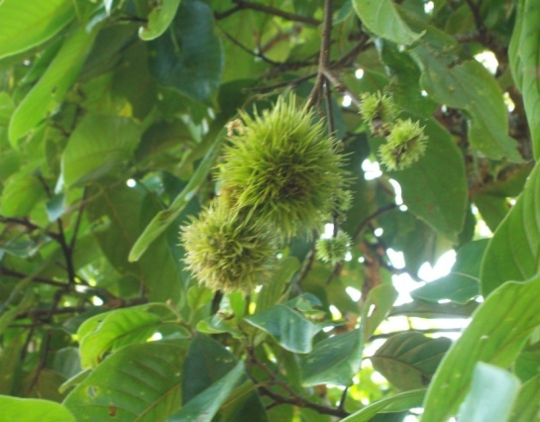

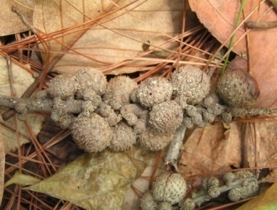
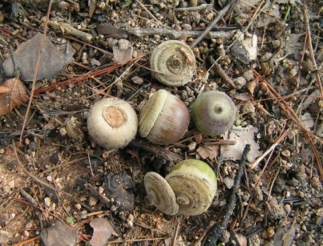
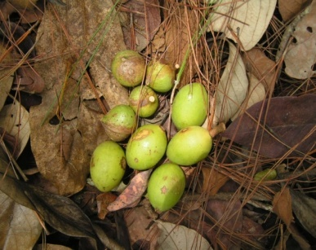

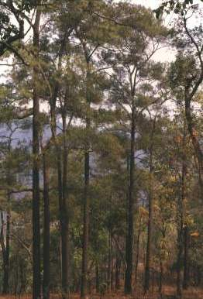
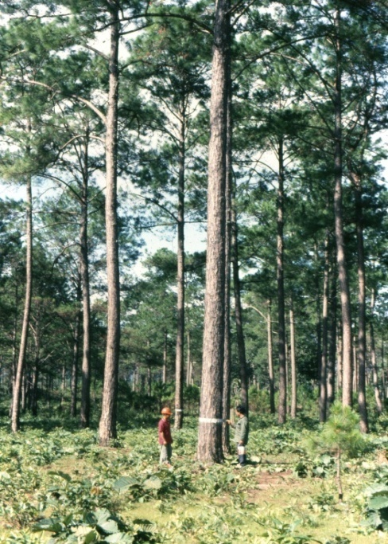

ลำต้นเปลาตรง กิ่งก้านน้อยตั้งฉากกับลำต้น ปราศจากโรคและแมลง
วิวัฒนาการใช้เครื่องมือปีนต้นไม้เพื่อเก็บเมล็ดไม้

การใช้เครื่องมือปีนต้นไม้เพื่อเก็บเมล็ดไม้ เริ่มนำมาใช้ในโครงการปรับปรุงพันธุ์ไม้สนเพื่อเก็บผลหรือโคนสน ซึ่งส่วนใหญ่เก็บจากป่าธรรมชาติบนภูเขาสูง การคมนาคมไม่สะดวก บางแหล่งต้องเดินทางด้วยเท้าหลายชั่วโมง จึงได้มีการพัฒนาอุปกรณ์เก็บเมล็ดให้พกพาสะดวกและมีน้ำหนักเบา และต้องคำนึงถึงความปลอดภัยของผู้ปฏิบัติงานเป็นหลัก อุปกรณ์เก็บเมล็ดไม้มีวิวัฒนาการมาเป็นลำดับ ดังต่อไปนี้
1. การปีนขึ้นต้นไม้ด้วยมือเปล่า โดยใช้กรรไกรตัดกิ่งผูกกับด้ามไม้ไผ่ยาว ซึ่งมีน้ำหนักมาก เวลาจะตัดโคนสนก็มักจะตัดทั้งกิ่ง ทำให้โคนอ่อนซึ่งจะแก่ในปีหน้าถูกตัดออกมาด้วย ผู้เก็บเมล็ดมองหาโคนที่จะเก็บได้ยาก และเสี่ยงอันตรายมากในการทำงาน การเก็บวิธีนี้โดยเฉลี่ยจะเก็บโคนสนได้ประมาณ 3 ต้น/คน/วัน
2. การปีนต้นไม้โดยใช้เหล็กตอกทอย โดยใช้เหล็กยาวประมาณ 20 เซนติเมตร ตอกเข้าไปในต้นไม้เป็นระยะๆ ให้พอดีกับเท้าที่จะก้าวไปโดยใช้ค้อนเหล็ก มีการนำเข็มขัดนิรภัย (Safety belts) มาใช้ซึ่งช่วยลดการเสี่ยงสำหรับผู้ปีน แต่ผู้ปีนจะต้องแบกเหล็กทอยขึ้นและลงต้นไม้ซึ่งไม่สะดวก และวิธีนี้ทำอันตรายต่อต้นไม้ด้วย การเก็บโคนยังคงใช้กรรไกรตัดกิ่งผูกติดกับด้ามไม้ไผ่ยาว การเก็บวิธีนี้โดยเฉลี่ยจะเก็บโคนสนได้ประมาณ 4 ต้น/คน/วัน
3. การปีนโดยใช้สะเปอร์ (Spurs) ติดกับรองเท้าหนังแบบทหารซึ่งเป็นเทคนิคที่ใช้อยู่ในปัจจุบันนี้ ง่ายต่อการขนย้าย นอกจากนี้ยังมีอุปกรณ์อื่นๆ ช่วยเพิ่มความปลอดภัย ได้แก่ เชือก เข็มขัดนิรภัย หมวก ถุงมือหนัง ตะขอเก็บเมล็ดไม้ พร้อมทั้งถุงผ้าซึ่งสามารถผูกติดกับเข็มขัดได้ การเก็บโดยวิธีนี้สามารถเก็บโคนสนได้ประมาณ 6 ต้น/คน/วัน
4. นอกจากนี้ ยังมีเครื่องมืออื่นๆ ที่เคยทดลองนำมาใช้ เช่น จักรยานขึ้นต้นไม้ (Swiss tree bicycle) และบันไดขึ้นต้นไม้ (Danish steel Ladder) ซึ่งทำด้วยเหล็กกลวงบางมีน้ำหนักเบา 1 ชุด มี 7 ชิ้น 3 ชิ้น ยาวชิ้นละ 3.15 เมตร 4 ชิ้นยาวชิ้นละ 2.25 เมตร รวมความยาวทั้งสิ้น 18.5 เมตร แต่ละชิ้นจะมีข้อต่อ เมื่อสวมกันแน่นจะไม่หลุดง่าย มีเหล็กโค้งงอสำหรับเหยียบขึ้นไป และมีร่องเล็กๆ สำหรับสอดใส่เข็มขัดรัดกับต้นไม้ บันไดชิ้นล่างสุดเมื่อพาดกับต้นไม้ในแนวดิ่งจะยึดกับดินไม่โยกคลอน ซึ่งอุปกรณ์เหล่านี้ไม่เหมาะที่จะเก็บในป่าธรรมชาติและมีน้ำหนักมากขนย้ายลำบาก

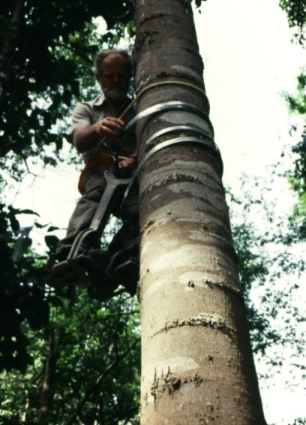
จักรยานขึ้นต้นไม้
(Swiss tree bicycle)

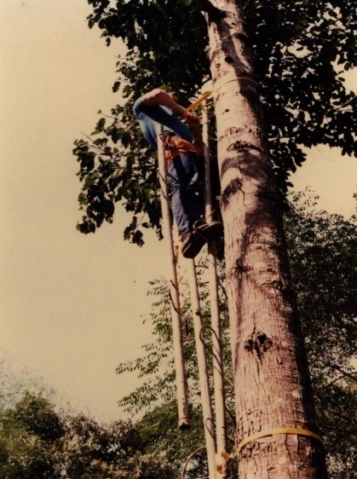
บันไดขึ้นต้นไม้
(Danish steel Ladder)

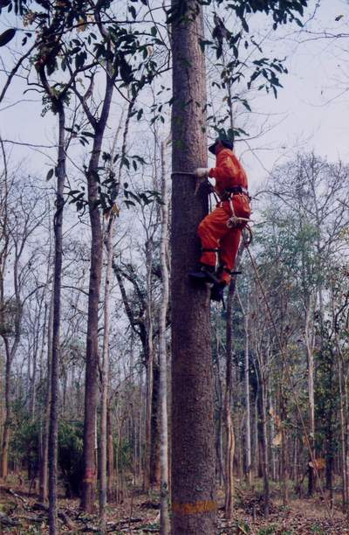

สะเปอร์ (Spurs)
และอุปกรณ์ครบชุด

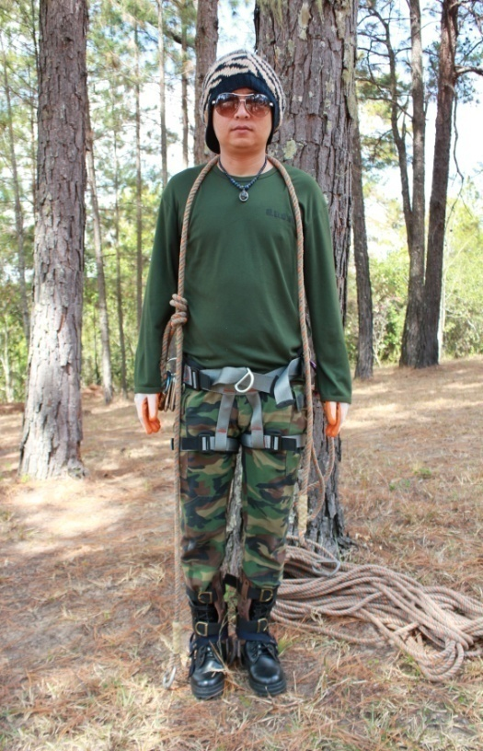
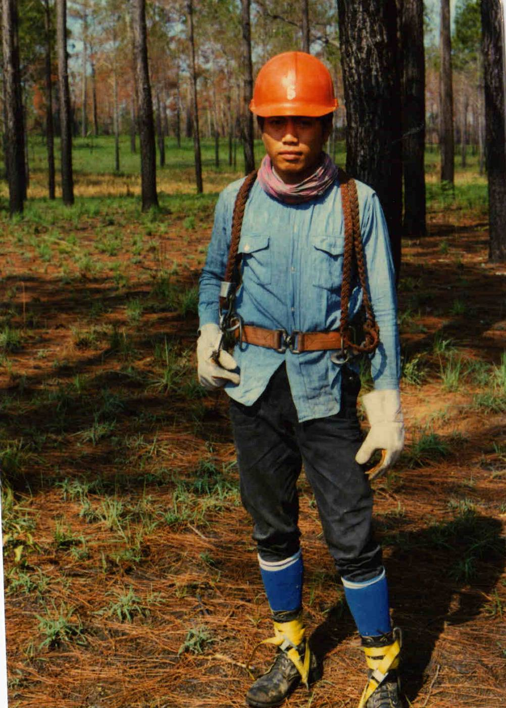
หมวก
(safety helmet)

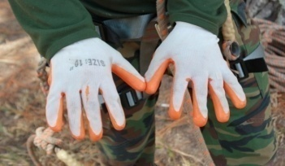
ถุงมือหนัง
(heavy leather gloves)

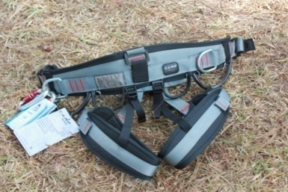
เข็มขัดนิรภัย
(safety belt)

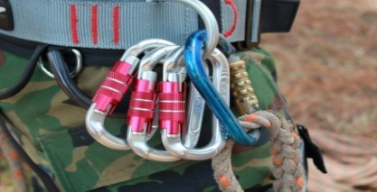
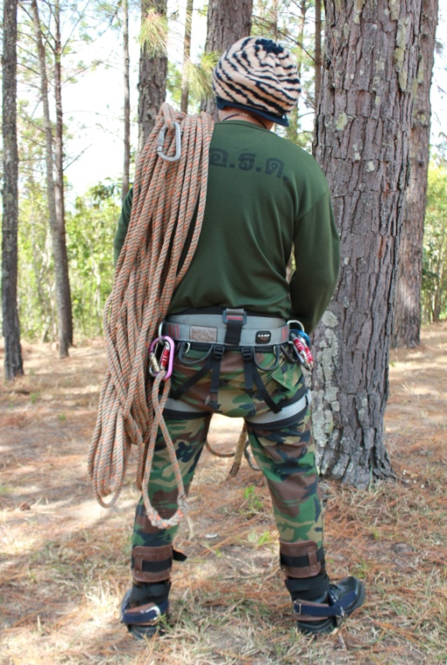
คลิป
(carabiners)

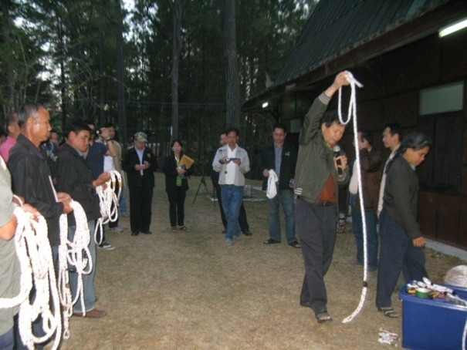
เชือกวงกลม เชือกยาว 2-3 เมตร
เชือกยาว 50 เมตร
(ropes)

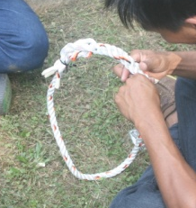
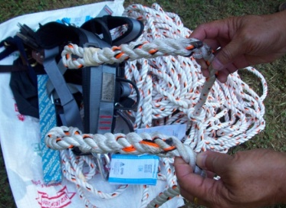

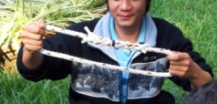

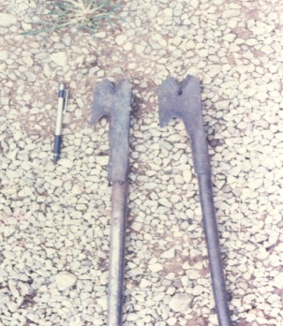
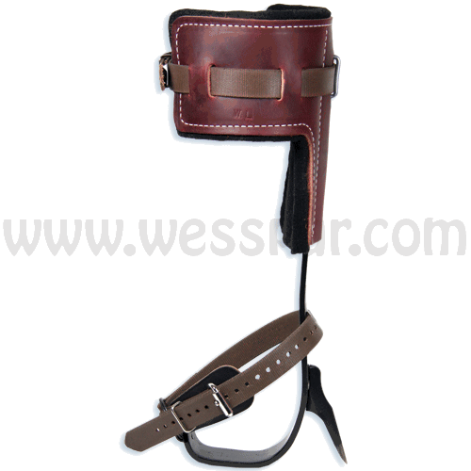
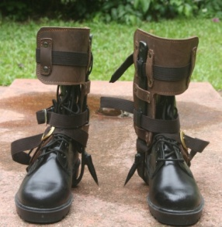
ตะขอ
(hook)

รองเท้าหนังแบบทหาร
สะเปอร์ (spur)
อุปกรณ์ปีนต้นไม้ที่ใช้แตกต่างกันไปตามคุณภาพและราคาmumuj.=hc9d9jk'dyowx9k,86I4krc]tik8k

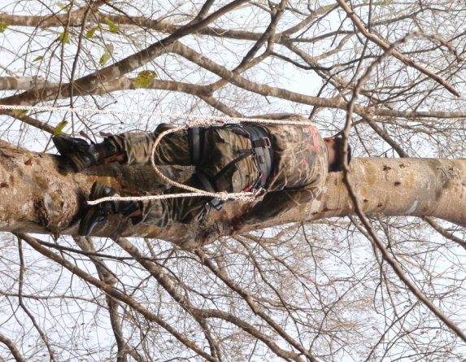
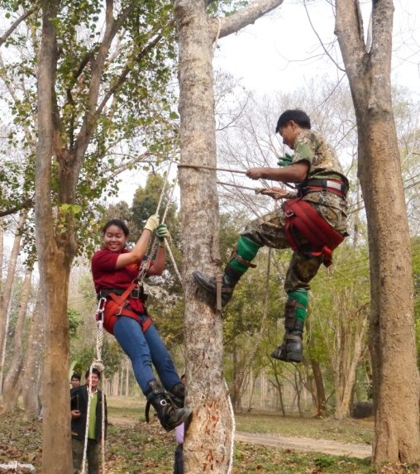

เข็มขัดนิรภัยรัดรอบเอวและขา
เข็มขัดนิรภัยรัดรอบเอวและอานรองนั่ง
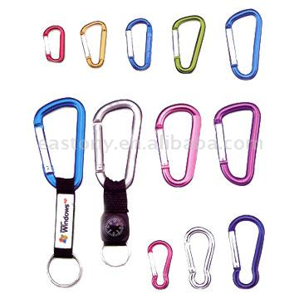
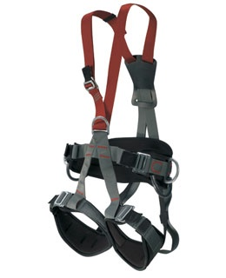

เข็มขัดนิรภัยรัดตัว
คลิป (carabiners)

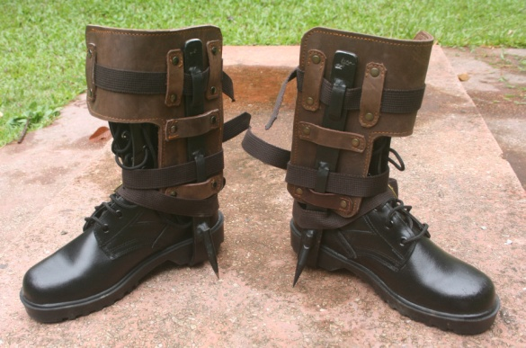
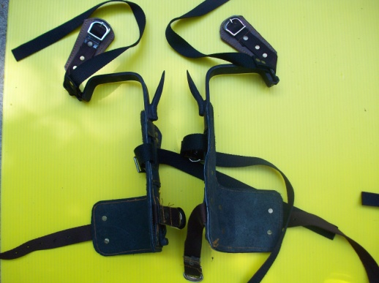

สะเปอร์และแผ่นหนังรองสะเปอร์

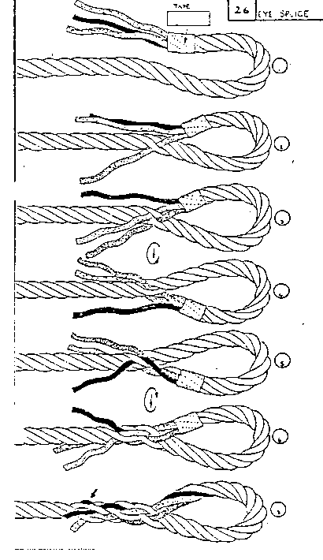
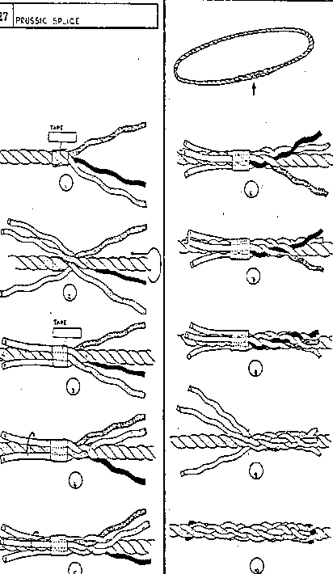

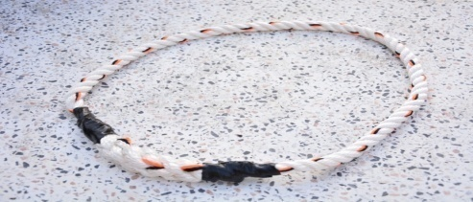
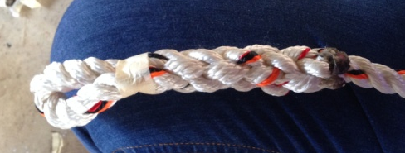

การทำห่วงที่ปลายเชือก
การทำเชือกวงกลม
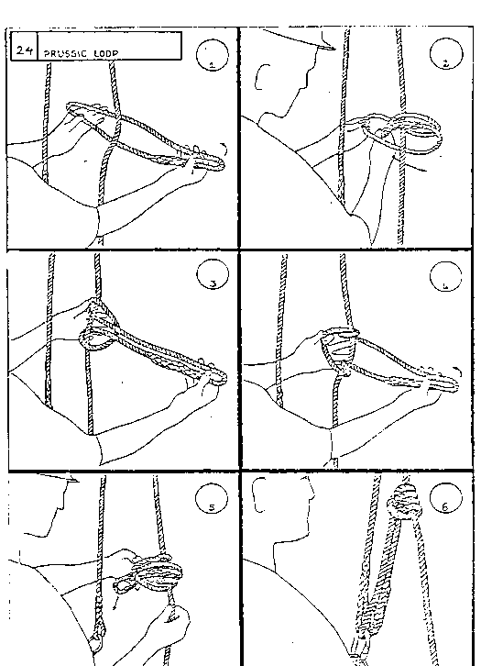
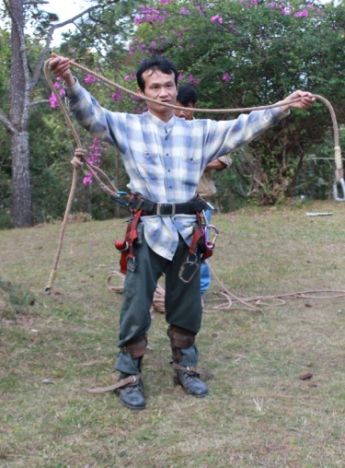
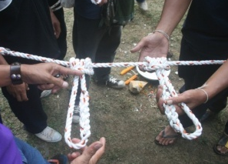

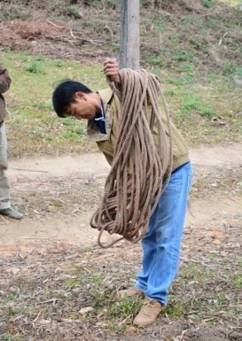

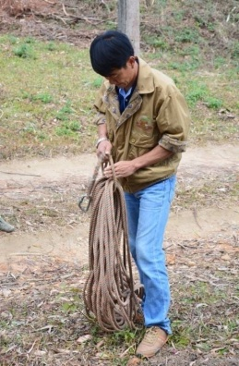

การเก็บเชือก
การทำปมปรัสซิค โดยใช้เชือกวงกลมพันรอบเชือกนิรภัย 2 ครั้ง

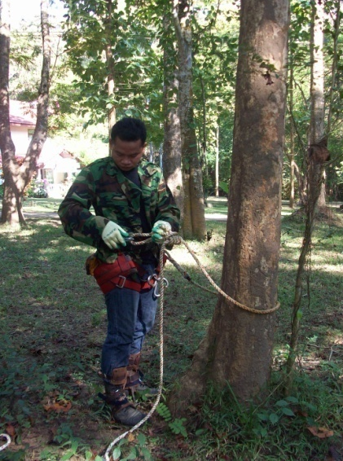
คล้องห่วงปลายเชือกนิรภัยเกี่ยวไว้กับแหวนรูปตัว“ดี” ที่เข็มขัดนิรภัยด้านซ้าย (กรณีที่ถนัดขวา) ด้วยคลิป (carabiner) ส่วนปลายอีกข้างหนึ่งโอบรอบผ่านต้นไม้แล้วใช้เชือกวงกลมทำปมปรัสซิคบนเชือกนิรภัยเกี่ยวกับเข็มขัดนิรภัยด้านขวาด้วยคลิปอีกตัวหนึ่ง

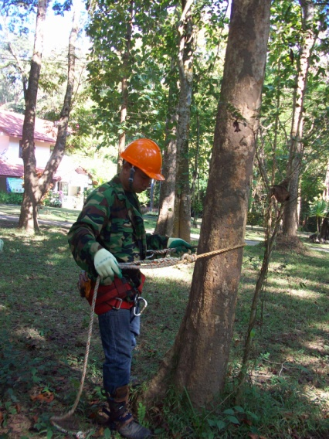
ผู้ปีนจะต้องรู้จักประมาณขนาดของต้นไม้และชนิดของเปลือกไม้เพื่อปรับอุปกรณ์ที่ใช้ หันหน้าเข้าหาต้นไม้โดยให้เท้าทั้งสองข้างอยู่ชิดโคนต้น เมื่อเอนลำตัวให้เชือกตึงแล้วหน้าอกจะอยู่ห่างจากลำต้น 30-40 ซม. ใช้มือจับเชือกทั้งสองด้านไว้เพื่อป้องกันเชือกเลื่อนต่ำลง

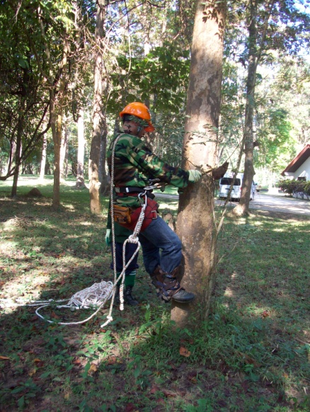
นำเชือกยาว (50 เมตร) ที่มีเชือกวงกลมทำปมปรัสซิคบนเชือกเกี่ยวกับเข็มขัดนิรภัยด้านขวาด้วยคลิปอีกตัวหนึ่งติดตัวขึ้นไปด้วยเพื่อใช้สำหรับเปลี่ยนเชือกเมื่อเจอกิ่ง และใช้โรยตัวลงจากต้นไม้

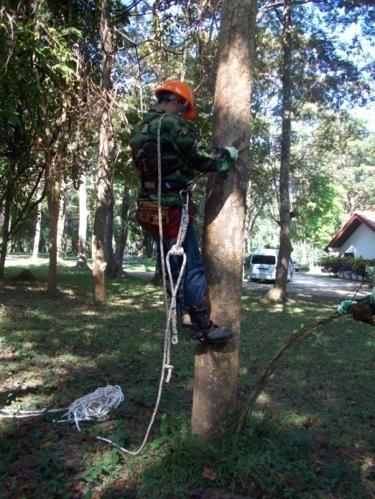
เริ่มปีนโดยยกเท้าข้างหนึ่งสูงขึ้น 30 ซม. แล้วใช้เดือยสะเปอร์แทงเข้าไปในเปลือกไม้ มุมของเท้ากับลำต้นประมาณ 45 องศา ขยายเข่าออกจากลำต้นเล็กน้อยเพื่อให้เดือยสะเปอร์เกาะติดแน่นกับเปลือกไม้ ให้น้ำหนักตัวตกอยู่กับเชือก แล้วยกขาอีกข้างหนึ่งขึ้นให้สูงกว่าขาแรก 15-20 ซม. ตรวจดูความปลอดภัยของสะเปอร์และความยาวของเชือก หากยาวหรือสั้นไปก็รีบปรับให้พอดี

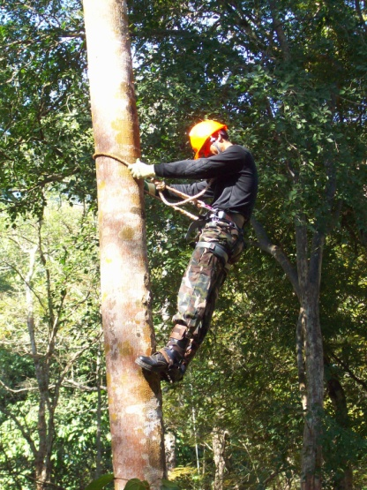
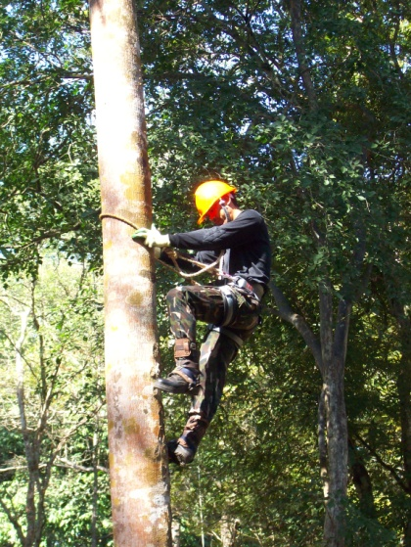
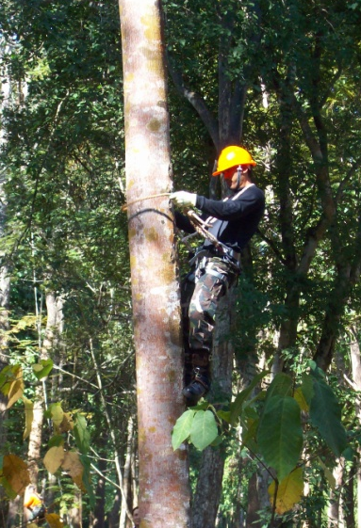

จับเชือกด้วยมือทั้งสองข้าง (อย่าจับใกล้เปลือกของต้นไม้เกินไปเพราะจะทำให้มือถูกหนีบหรือถลอกได้ง่าย) แล้วดึงลำตัวเข้าหาต้นไม้ เมื่อน้ำหนักตัวไม่ได้อยู่ที่เชือกแล้วโยนเชือกขยับให้สูงขึ้น ทิ้งน้ำหนักตัวลงบนเชือกอีกครั้งด้วยแขนทั้งสองข้าง ไม่ใช่โดยเข็มขัดนิรภัย
หลังจากนั้นยกขาข้างหนึ่งให้สูงขึ้นประมาณ 20 ซม. แล้วตามด้วยขาอีกข้างหนึ่งทันที จะยกขึ้นมาในระดับเดียวกันหรือสูงกว่าเล็กน้อยก็ได้ ให้ขาทำมุมและมีระยะห่างเท่าๆ กันทุกครั้ง ไม่ควรจะก้าวขาแต่ละครั้งให้สูงเกินไป จังหวะการปีนจะเป็นดังนี้ คือ “ก้าว, ก้าว, โยนเชือก, ก้าว, ก้าว, โยนเชือก...ฯลฯ”
ถ้าต้องการพักเหนื่อยก็ให้หยุดได้โดยให้เท้าทั้งสองข้างอยู่ในระดับเดียวกัน ขาเหยียดตรง น้ำหนักตัวทิ้งลงบนเข็มขัดนิรภัย ไม่ใช่แขนทั้งสองข้าง เมื่อปีนต้นไม้ขึ้นไปเรื่อยๆ ใกล้ยอดไม้ ลำต้นจะมีขนาดเล็กลง จึงต้องมีการปรับความยาวของเชือก ควรทำขณะหยุดพัก

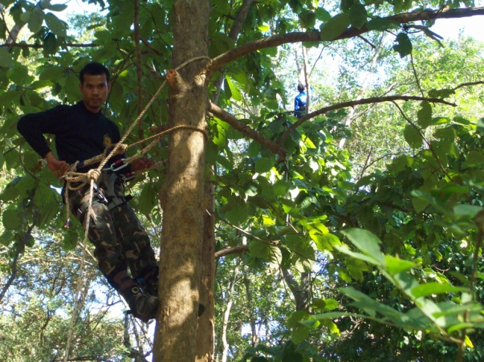
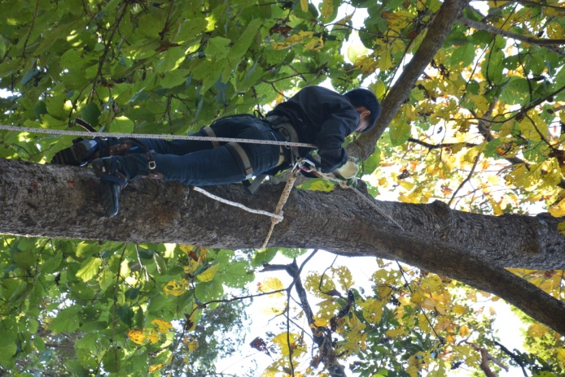
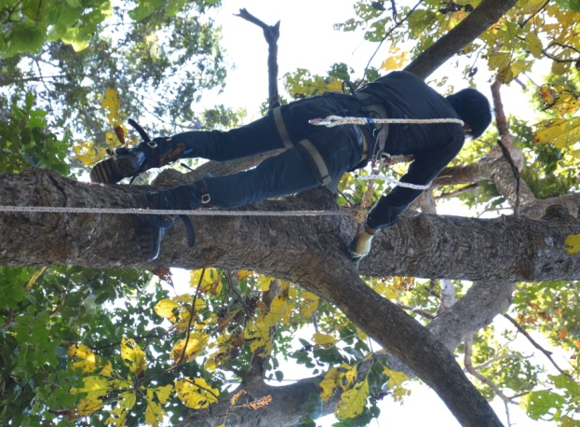
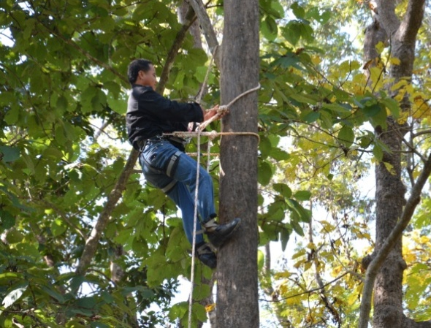

เมื่อปีนขึ้นไปถึงกิ่งไม้ ถ้าเป็นกิ่งแห้งหรือกิ่งเดี่ยวๆ ก็อาจจะหักหรือตัดออกได้ หากเป็นกิ่งใหญ่จะต้องใช้เชือกเส้นที่สอง โดยปีนขึ้นไปให้สูงที่สุดเท่าที่จะปีนได้ให้กิ่งอยู่ระดับอก ควรขยับตัวให้อยู่ตรงข้ามกับกิ่งโดยก้าวสั้นๆ เพียงประมาณ 10 ซม. โยนปลายเชือกเส้นที่สองที่มีเชือกวงกลมทำปมปรัสซิคไว้โอบรอบต้นเหนือกิ่ง แล้วเกี่ยวกับเข็มขัดนิรภัยด้วยคลิปให้มีความห่างตามต้องการ ปลดคลิปเชือกเส้นแรกทางด้านซ้ายของเข็มขัดปล่อยห้อยทิ้งไว้กับตัว ทิ้งน้ำหนักตัวลงบนเชือกเส้นที่สอง ปีนต่อไปเรื่อยๆ เมื่อพบกิ่งไม้อีกจึงกลับมาใช้เชือกเส้นที่ 1 แล้วกระทำเช่นเดียวกับที่ผ่านมา
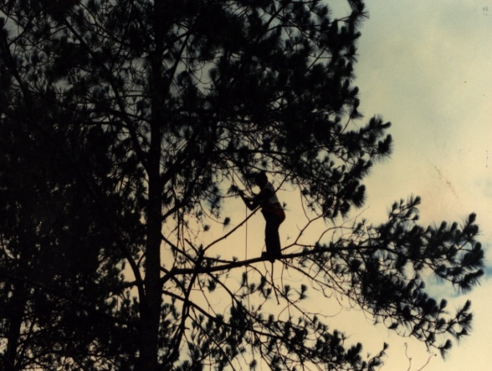
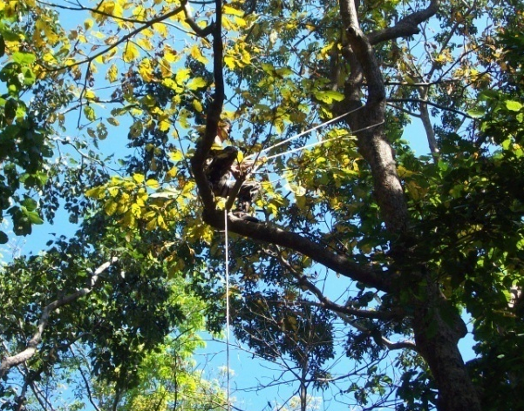

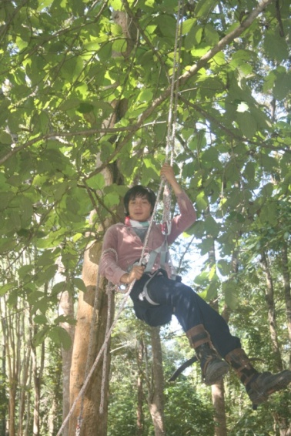
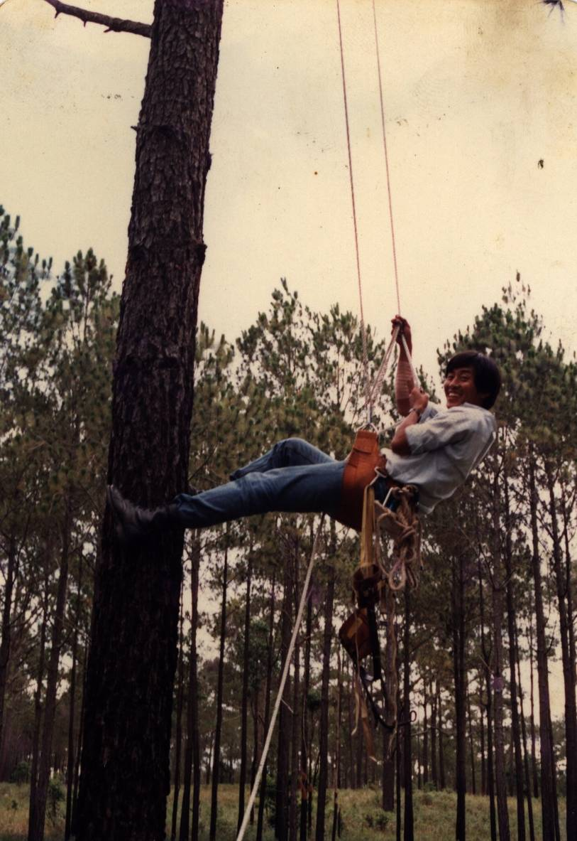
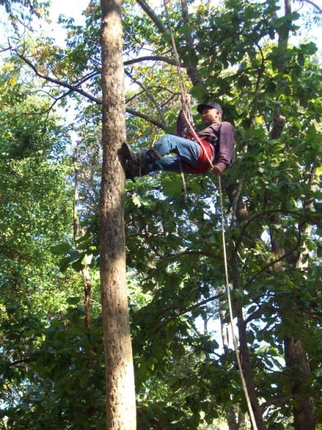

การปีนเรือนยอดส่วนล่างของต้นไม้ มักมีกิ่งก้านอยู่ในตำแหน่งที่ไม่แน่นอน ทำให้การเปลี่ยนเชือกเป็นไปได้ยาก ในกรณีนี้ให้ใช้เชือกยาว (50 เมตร) โดยคล้องติดกับลำต้นหรือกิ่งใหญ่ เชือกวงกลมทำปมปรัสซิคจะถูกเกี่ยวไว้กับแหวนรูปตัวดีตรงกลางด้านหน้าของเข็มขัดนิรภัยด้วยคลิป ทำให้การเคลื่อนไหวบนยอดไม้ทำได้อย่างปลอดภัย ในขณะเดียวกันก็ใช้สะเปอร์ช่วยในการปีนระหว่างช่วงที่มีกิ่งห่างๆ
การปีนบนเรือนยอดส่วนบนของต้นไม้ เมื่อปีนขึ้นไปถึงส่วนที่มีกิ่งมากๆ โดยไม่ต้องใช้สะเปอร์แล้ว ให้ถอดสะเปอร์แล้วหย่อนลงมาข้างล่างได้โดยใช้เชือกยาว และเพื่อความปลอดภัยผู้ปีนจะต้องมีเชือกรัดติดกับต้นไม้ตลอดเวลา การปีนลงจากต้นไม้ การปีนลงจากต้นไม้โดยใช้สะเปอร์นั้นช้าและงุ่มง่าม การปีนลงจึงใช้เชือกเส้นยาวโรยตัวลงมาจากยอดต้นไม้โดยตรง โดยการเลื่อนปมปรัสซิคลง ทำให้สามารถเคลื่อนตัวลงได้อย่างช้าๆ ตามความต้องการ

คำแนะนำสำหรับผู้ปีนต้นไม้เพื่อความปลอดภัย

คำแนะนำต่อไปนี้ผู้ปีนต้นไม้ทุกคนจะต้องเรียนรู้เพื่อความปลอดภัยของตนเอง
1. ผู้ปีนต้นไม้จะต้องมีร่างกายแข็งแรง
2. อุปกรณ์ทุกชิ้นจะต้องบรรจุเพื่อการขนส่งอย่างถูกต้อง มีกล่องใส่สะเปอร์ เชือก เข็มขัดนิรภัย รวมทั้งเครื่องมืออื่นๆ อย่างเหมาะสม
3. เสื้อผ้าที่ใช้ต้องหนาและแข็งแรง สวมใส่ได้พอดีและเหมาะสมกับสภาพอากาศในขณะใช้งาน
4. อุปกรณ์ทุกชิ้นจะต้องมีการตรวจสอบก่อนใช้งาน ถ้ามีสภาพไม่สมบูรณ์ไม่ควรใช้จนกว่าจะได้รับการซ่อมแซมหรือเปลี่ยนใหม่
5. ถ้าหากสภาพอากาศไม่อำนวยไม่ควรปีนต้นไม้ ไม่ควรปีนขณะมีลมแรงจัดหรือแสงสว่างไม่เพียงพอ เช่น ใกล้ค่ำ ควรระมัดระวังเป็นพิเศษหากต้องปีนในฤดูฝน หรือมีเค้าฝนตกฟ้าคะนอง หรือการปีนในฤดูหนาวที่อุณหภูมิต่ำ
6. ไม่ควรปีนต้นไม้ที่มีร่องรอยว่าลำต้นผุ มีปุ่มปมจากเชื้อโรค ลำต้นแตกแยกมีเรือนยอดมากกว่าหนึ่งเรือนยอด หรือมีรูปร่างผิดปกติที่แสดงว่าเป็นต้นไม้ที่ไม่แข็งแรง
7. การติดต่อระหว่างผู้อยู่บนพื้นดินและผู้ปีนต้นไม้จะต้องกระทำอย่างสม่ำเสมอจนกระทั่งผู้ปีนกลับลงถึงพื้นดินอีกครั้ง ควรกำหนดคำหรือวลีง่ายๆ ขึ้นมาใช้กันเพื่อป้องกันการเข้าใจผิดอันอาจจะเกิดขึ้นได้ ผู้ที่อยู่บนพื้นดินจะต้องรู้ถึงสถานะของผู้ปีนต้นไม้อยู่เสมอว่าเป็นเช่นไร
8. เชือกที่จะใช้โรยตัวลงจากต้นไม้ จะต้องวางเป็นวงอยู่บนพื้นดินให้เรียบร้อยก่อนผู้ปีนจะโรยตัวลง ทั้งนี้เพื่อป้องกันเชือกพันกันหรือติดยึดกับกิ่งไม้
9. ผู้ที่อยู่บนพื้นดินจะต้องจับเชือกด้วยมือข้างหนึ่ง โดยให้อยู่เหนือไหล่อีกข้างหนึ่ง และจะเป็นการดีถ้าหากจะนำเชือกไปพันกันกับต้นไม้ข้างเคียงสักครึ่งรอบ ซึ่งจะทำให้บังคับเชือกได้ง่ายและเป็นการป้องกันไม่ให้เป็นการดึงเชือกจากมือโดยตรง ดึงเชือกเข้ามาแล้วหย่อนปล่อยออกไปโดยการสลับมือ ถ้าหากเชือกเลื่อนหลุดจะทำให้บังคับได้ยากและทำให้มือบาดเจ็บจากการเสียดสีได้ง่าย
10. ควรรู้วิธีการผูกปมเชือกหลายวิธีและรู้ว่าจะใช้เมื่อไรและแน่ใจว่าผูกไว้แน่นดีทุกครั้ง เชือกจะต้องผูกติดกับเข็มขัดอย่างดี และปุ่มหัวล๊อคจะต้องล๊อคในขณะกำลังใช้งาน
11. ไม่ควรปีนต้นไม้ขณะที่มีสิ่งใดพันหรือเป็นบ่วงอยู่รอบคอ
12. หมวกกันน๊อคและแว่นสำหรับป้องกันดวงตาจะต้องสวมอยู่เสมอเพื่อป้องกันศีรษะและดวงตาขณะปีนต้นไม้ที่มีกิ่งหนาแน่นมาก
13. ยืนหรือจับกิ่งไม้ตรงส่วนที่ใกล้ลำต้นให้มากที่สุด
14. ไม้แต่ละชนิดมีการแตกกิ่งก้านไม่เหมือนกัน กิ่งไม้สนมักเปราะและหักง่ายดังนั้นจึงควรทดลองดูก่อน ก่อนที่จะทิ้งน้ำหนักลงไปทั้งหมด กิ่งที่แห้งตายแล้วก็จะต้องใช้ความระมัดระวังเช่นเดียวกัน ผู้ปีนต้นไม้จะต้องมีจุดยึด 3 จุด ในขณะปีนอยู่บนต้นไม้ คือหนึ่งมือและสองขา หรือสองมือหนึ่งขาเสมอ ควรเคลื่อนไหวส่วนหนึ่งส่วนใดเพียงครั้งละอย่างเดียว นอกเสียจากว่าจะเกาะติดอยู่กับต้นไม้โดยเชือกหรือห้อยอยู่กับเชือก
15. ไม่ควรถือเครื่องมืออื่นๆ ไปด้วยขณะที่ปีนอยู่บนเรือนยอด ถ้ามีความจำเป็นต้องใช้ตะขอสำหรับตัดผลหรือเมล็ดก็ควรใช้เชือกเล็กๆ ห้อยเครื่องมือดังกล่าวไว้ในระดับที่ต้องใช้งานให้ปลายเชือกข้างหนึ่งผูกติดไว้กับเครื่องมือใหญ่อื่นๆ ส่งเครื่องมือต่างๆ กลับลงพื้นดินโดยการหย่อนเชือกลง ไม่ควรทิ้งหรือขว้างลงมา
16. ระวังกิ่งไม้พักที่มีปลายแหลมคมอยู่ เนื่องจากอาจแทงเสื้อผ้าขาดหรือทำให้เกิดบาดแผลและรอยฟกช้ำได้
17. การปีนต้นไม้ควรปีนเป็นรูปบันไดเวียนหรือซิกแซก
18. เส้นผ่าศูนย์กลางของต้นไม้ที่ปีนเมื่ออยู่ตรงระดับเอวไม่ควรเล็กกว่า 3 นิ้ว (8 เซนติเมตร) ถ้าหากไม่แน่ใจในความปลอดภัยให้ยึดหัวล๊อคไว้กับต้นไม้ในระดับที่ปลอดภัยก่อนที่จะทำการปีนเพื่อเก็บเมล็ดต่อไป
19. ในการเกี่ยวเชือกกับเข็มขัดนิรภัยให้ใช้แขนข้างหนึ่งโอบรอบต้นไม้ไว้จนกว่าคลิปเกี่ยวเข้ากับแหวนของเข็มขัดดีแล้ว
20. ก่อนปล่อยแขนจากการโอบรอบต้นไม้ควรทดสอบ โดยทิ้งน้ำหนักลงบนเชือกและเท้าก่อน
21. เชือกจะต้องติดอยู่กันต้นไม้ทุกขณะ ทั้งเวลาปีนหรือเปลี่ยนตำแหน่ง หรือห้อยอยู่กับเชือก
22. ก่อนทิ้งถุงเมล็ดไม้หรือวัสดุอื่นลงมาต้องแน่ใจว่าไม่มีผู้ใดอยู่ใต้ต้นไม้หรือบริเวณใกล้เคียงแล้ว
23. ควรมีเครื่องมือช่วยชีวิตเบื้องต้นพร้อมเสมอในขณะเข้าทำการปีนต้นไม้
24. ไม่ควรปีนต้นไม้ใกล้ๆ บริเวณที่มีการใช้กระแสไฟฟ้า หากมีความจำเป็นก็ต้องใช้ความระมัดระวังเป็นพิเศษ ไม่ควรใช้บันไดโลหะหรือโยนเชือกใกล้หรือไปยังสายไฟฟ้าแรงสูงเป็นอันขาด
การใช้สะเปอร์มีข้อดี คือ ใช้ง่าย และขนส่งสะดวก แต่ผู้ใช้จะต้องมีความชำนาญในการใช้ นอกจากนั้นยังใช้ได้กับต้นไม้ที่มีเปลือกอ่อนแต่เหนียว และมีความหนาเพียงพอเท่านั้น เพราะจะทำให้สะเปอร์จับกับเปลือกไม้ได้ดี ดังนั้นสะเปอร์จึงใช้ได้ดีกับพวกไม้สนเป็นส่วนใหญ่ พวกไม้เบญจพรรณอื่นๆ หลายชนิดก็ใช้ได้เช่นกัน ข้อเสียของการใช้สะเปอร์ คือ ทำให้เกิดบาดแผลกับเปลือกของต้นไม้และยังทะลุเข้าไปในเยื่อเจริญของต้นไม้ด้วยอาจทำให้ติดโรคได้ง่าย พวกไม้สนโดยทั่วไปแล้วแผลพวกนี้จะมียางออกมาปิดโดยเร็ว แต่ก็ทำให้การปีนครั้งต่อๆ ไปยุ่งยากมาก ถ้าหากจะมีการปีนต้นไม้ต้นเดียวกันบ่อยครั้ง จึงควรให้มีการพัฒนาการใช้เครื่องมืออื่นๆ

เอกสารอ้างอิง
อำไพ พรลีแสงสุวรรณ์ และคณะ. 2557. คู่มือ เทคนิคการเก็บเมล็ดไม้โดยการปีนต้นไม้. กลุ่มงานวนวัฒนวิจัย สำนักวิจัยและพัฒนาการป่าไม้ กรมป่าไม้. 33 น.
อำไพ พรลีแสงสุวรรณ์. 2541. การจัดการเมล็ดไม้สน. ส่วนวนวัฒนวิจัย สำนักวิชาการป่าไม้ กรมป่าไม้. 118 น.
อำไพ เลิศเพียรเชาวน์. 2530. การปีนต้นไม้และการเก็บเมล็ดไม้สน, น. 44-52. ใน การอบรมหลักสูตรการปีนต้นไม้และการเก็บเมล็ดไม้. โดยความร่วมมือระหว่างศูนย์เมล็ดพันธุ์ไม้ป่าดานิดาประเทศเดนมาร์ค และกรมป่าไม้. 23 พฤษภาคม-16 มิถุนายน 2530. ฝ่ายวนวัฒนวิจัย กองบำรุง กรมป่าไม้.
Granhof, J. และ อำไพ เลิศเพียรเชาวน์. 2530. ขั้นตอนในการจัดการเมล็ดพันธุ์ไม้ป่า, น. 29-43. ใน การอบรมหลักสูตรการปีนต้นไม้และการเก็บเมล็ดไม้. โดยความร่วมมือระหว่างศูนย์เมล็ดพันธุ์ไม้ป่าดานิดา ประเทศเดนมาร์ค และกรมป่าไม้. 23 พฤษภาคม-16 มิถุนายน 2530. ฝ่ายวนวัฒนวิจัย กองบำรุง กรมป่าไม้.
Granhof, J. 1975. Seed collection of pine. FAO/DANIDA Training Course on Forest Seed Collection and Handling, Chiang Mai, Thailand. 17 February-13 March 1975. 17 p.
Wisopakan, K. and J. Granhof. 1983. Seed collection and handling of pine, pp. H1-32. In Thai-Danish Pine Project 1969-1979. Vol. I : Review of research and applied techniques. Royal Forest Department, Bangkok and DANIDA, Copenhagen.
Yeatman, C.W. and T.C. Nieman. 1984. Safe tree climbing in Forest Management Environment Canada. Canadian Forestry Service, Forestry Technical Report 24. Ottawa. 34 p.

